靜態展示攤位平面圖
24-28
29-34
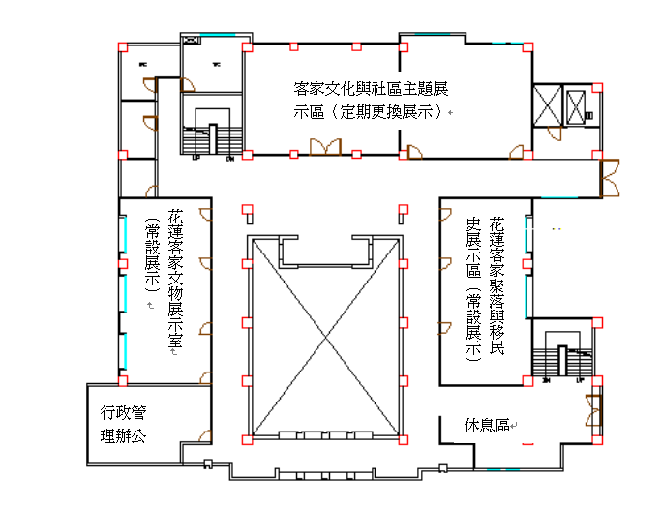
2樓
DIY5
DIY4
D
I
Y6
上2樓
上3樓
35-38
DIY7
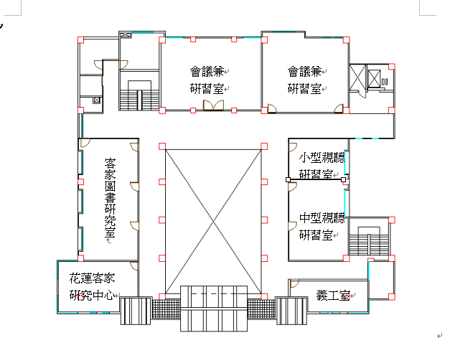
1樓
入口
DIY2
DIY3
D
I
Y1
上2樓
1-6
7-9
10-17
18-23
DIY區
1吉安國中A
2.富源國中
3.源城國小
4.高寮國小
5.北埔國小
6.新城國小
7.吉安國中B
攤位區
共38個攤位
依附件編號表
順序
璞石畫展區區

